* ОПИСАНИЕ
* Мощность обогрева 17 кВт.
* Картридж с увеличенной глубокой прямоугольной камерой сгорания, обеспечивающей возможность больших нагрузок.
* Откидная чугунная решетка для удобства очистки очага.
* Новый тип гильотины с сервисным доступом (2 типа сервисного доступа в зависимости от размера картриджа).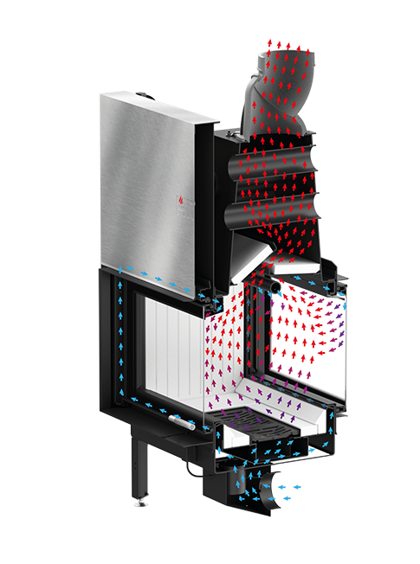
* Декоративное термостойкое стекло DECOR в стандартной комплектации (рабочая температура до 800 градусов).
* Возможность заказа специальных маскирующих рамок (сталь с порошковым покрытием под цвет картриджа).
* Система дожигания расположена в верхней части камеры сгорания над колосниковой решеткой.
* Подача воздуха снаружи осуществляется через одну штуцерную трубу и расширительные коробки, которые распределяют воздух по отдельным воздухозаборным трубам первичного и вторичного воздуха со встроенными заслонками. Благодаря такому решению картриджу требуется только одна труба, подающая воздух снаружи.
* Система чистого лобового стекла: воздушное рулевое управление с воздушной завесой.
* Стальная дверь из специального профиля, гарантирующего жесткость и стойкость к высоким температурам.
* Элементы картриджа изготавливаются на современных станках с ЧПУ (Laser 2D, 3D, листогибочные прессы).
* Вкладыш из котельной стали марки P265GH согласно EN 10028-2.
* Соответствует стандартам BImSchV II и ECODESIGN. (15a B-VG не соответствует требованиям, требуется КПД более 80%).
* В соответствии с требованиями Директивы по экодизайну в странах-членах ЕС: «Этот продукт не может использоваться в качестве основного источника тепла».

| особенности | |
| --- | --- |
| ОСОБЕННОСТИ | |
| Энергетический класс | А |
| Экодизайн | + |
| BlmSchV II | + |
| Номинальная мощность (кВт) | 17 |
| Диапазон тепловой нагрузки (кВт) | 8,5-22 |
| Термический КПД (%) | 79 |
| Выбросы пыли [г / м³] | 0,034 |
| Возможность установки каминных топок с теплоаккумулирующим кожухом. | Нет |
| Выбросы CO при 13% O2 ​​(г / м³) | 0,903 |
| Вес (кг) | 363 |
| Диаметр дымохода (мм) | 200 |
| Диаметр воздухозаборника (мм) | 125 |
| Размеры стекла (мм) | 900 х 410 |
| Мин. активное поле выходных отверстий (см²) | 1190-1360 |
| Мин. активное поле воздухозаборников (см²) | 680–1100 |